14 – OSPF routing feladat

Topológia
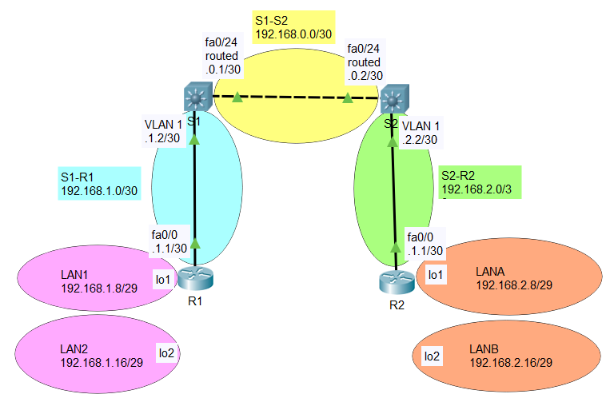
R1 és R2 forgalomirányítókkal, valamint S1 és S2 kapcsolókkal alakítson ki statikus forgalomirányítású hálózatot! R1 és R2 forgalomirányítókhoz szimuláltan, loopback interfészek segítségével hozzon létre LAN hálózatokat! Az egyes alhálózatok tulajdonságait a lenti táblázat tartalmazza.
Alhálózat neve | Alhálózat címe | Maszk | Átjáró az alhálózatban
S1-S2 | 192.168.0.0 | 255.255.255.252 | -
S1-R1 | 192.168.1.0 | 255.255.255.252 | -
S2-R2 | 192.168.2.0 | 255.255.255.252 | -
LAN1 | 192.168.1.8 | 255.255.255.248 | 192.168.1.14
LAN2 | 192.168.1.16 | 255.255.255.248 | 192.168.1.22
LANA | 192.168.2.8 | 255.255.255.248 | 192.168.2.14
LANB | 192.168.2.16 | 255.255.255.248 | 192.168.2.22

Interfészek beállítása
Állítsa be R1 forgalomirányító interfészeit! Hozzon létre kép visszahurkolási interfészt a LAN hálózatok szimulálására!
R1(config)#interface fa0/0
R1(config-if)#desc S1-R1
R1(config-if)#ip add 192.168.1.1 255.255.255.252
R1(config-if)#no shutdown
R1(config-if)#exit
R1(config)#interface loopback 1
R1(config-if)#desc LAN1
R1(config-if)#ip add 192.168.1.14 255.255.255.248
R1(config-if)#no shutdown
R1(config-if)#exit
R1(config)#interface loopback 2
R1(config-if)#description LAN2
R1(config-if)#ip add 192.168.1.22 255.255.255.248
R1(config-if)#no shutdown
R1(config-if)#exit
Állítsa be R2 forgalomirányító interfészeit! Hozzon létre kép visszahurkolási interfészt a LAN hálózatok szimulálására!
R2(config)#interface fa0/0
R2(config-if)#desc S2-R2
R2(config-if)#ip add 192.168.2.1 255.255.255.252
R2(config-if)#no shutdown
R2(config-if)#exit
R2(config)#interface loopback 1
R2(config-if)#desc LANA
R2(config-if)#ip add 192.168.2.14 255.255.255.248
R2(config-if)#no shutdown
R2(config-if)#exit
R2(config)#interface loopback 2
R2(config-if)#description LANB
R2(config-if)#ip add 192.168.2.22 255.255.255.248
R2(config-if)#no shutdown
R2(config-if)#exit
Állítsa be S1 kapcsoló felügyeleti VLAN-ba tartozó SVI-jét! S1 és S2 kapcsolók routed portokon keresztül kapcsolódnak egymáshoz!
S1(config)#interface vlan 1
S1(config-if)#description S1-R1
S1(config-if)#ip add 192.168.1.2 255.255.255.252
S1(config-if)#no shutdown
S1(config-if)#exit
S1(config)#interface fa0/24
S1(config-if)#description S1-S2
S1(config-if)#no switchport
S1(config-if)#ip add 192.168.0.1 255.255.255.252
S1(config-if)#exit
Állítsa be S2 kapcsoló felügyeleti VLAN-ba tartozó SVI-jét! S1 és S2 kapcsolók routed portokon keresztül kapcsolódnak egymáshoz!
S2(config)#interface vlan 1
S2(config-if)#description S2-R2
S2(config-if)#ip add 192.168.2.2 255.255.255.252
S2(config-if)#no shutdown
S2(config-if)#exit
S2(config)#interface fa0/24
S2(config-if)#description S1-S2
S2(config-if)#no switchport
S2(config-if)#ip add 192.168.0.2 255.255.255.252
S2(config-if)#exit

OSPF forgalomirányítás ebállítása
Konfiguráljon OSPF forgalomirányítást R1 routeren!
Használja a topológiát és az ott megadott táblázatot!
R1(config)#router ospf 1
R1(config-router)#network 192.168.1.0 0.0.0.3 area 0
R1(config-router)#network 192.168.1.8 0.0.0.7 area 0
R1(config-router)#network 192.168.1.16 0.0.0.7 area 0
R1(config-router)#passive-interface lo1
R1(config-router)# passive-interface lo2
Konfiguráljon OSPF forgalomirányítást R2 routeren!
Használja a topológiát és az ott megadott táblázatot!
R2(config)#router ospf 2
R2(config-router)#network 192.168.2.0 0.0.0.3 area 0
R2(config-router)#network 192.168.2.8 0.0.0.7 area 0
R2(config-router)#network 192.168.2.16 0.0.0.7 area 0
R2(config-router)#passive-interface lo1
R2(config-router)# passive-interface lo2
Engedélyezze a forgalomirányítást S1 kapcsolón!
S1(config)#ip routing
Konfiguráljon OSPF forgalomirányítást S1 kapcsolón!
Használja a topológiát és az ott megadott táblázatot!
S1(config)#router ospf 3
S1(config-router)#network 192.168.0.0 0.0.0.3 area 0
S1(config-router)#network 192.168.1.0 0.0.0.3 area 0
Engedélyezze a forgalomirányítást S2 kapcsolón!
S2(config)#ip routing
Konfiguráljon OSPF forgalomirányítást S2 kapcsolón!
Használja a topológiát és az ott megadott táblázatot!
S2(config)#router ospf 4
S2(config-router)#network 192.168.0.0 0.0.0.3 area 0
S2(config-router)#network 192.168.2.0 0.0.0.3 area 0

OSPF ellenőrzése
Ellenőrizze az OSPF folyamat működését a hálózati eszközökön!
Használja a következő parancsok kimeneteit az elemzéshez!
#show ip protocols
#show ip ospf
#show ip ospf neighbor
#show ip ospf database
#show ip ospf database router
Ellenőrizze a forgalomirányító táblák bejegyzéseit az eszközökben!
#show ip route

